Рекомендации родителям будущих первоклассников от учителя-логопеда
Будьте вместе с ребенком. Познавайте, играйте и развивайтесь. Только при совместной деятельности ребенок правильно воспримет окружающую его действительность.
Л. С. Выготский
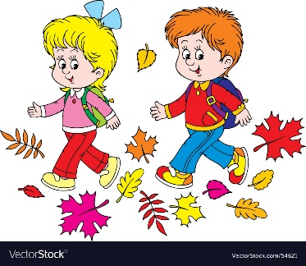
Поступление в школу — это начало нового этапа в жизни вашего ребенка. Готовность или неготовность ребенка к началу школьного обучения во многом определяется уровнем его речевого развития.
Давайте уточним, что же подразумевается под понятием «речевая готовность к школьному обучению».
Существуют критерии готовности к школьному обучению, которые предъявляются к усвоению ребенком родного языка как средства общения. Перечислим их. И также ниже приведены некоторые игры и упражнения для работы с детьми в домашних условиях. Их можно отрабатывать не только дома, но и на прогулке, по дороге в детский сад или домой, в магазине и т. д.
1. Сформированность звуковой стороны речи
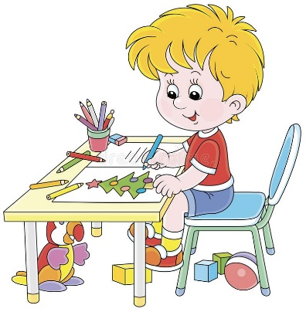
Ребенок правильно произносит все звуки родного языка.
2. Хорошо развита мелкая моторика
- Правильно держать ручку, карандаш, кисточку.
- Уметь чертить прямую линию.
- Штриховать или раскрашивать рисунки, не выходя за контуры.
- Рисовать отдельные предметов, а также объединять их единым содержанием.
- Передавать в рисунке точную форму предмета, пропорции, расположение частей.
Для развития мелкой моторики используем пальчиковую гимнастику, упражнения с шариками су-джок и иппликатором Кузнецова, изготовление аппликаций, лепку, плетение, вырезание ножницами, графические упражнения (штриховка, нанизывание бус, бисероплетение, собирание пазлов, мозаики. Полезно развязывать узелки на шнурках, раскрашивать и рисовать (фломастеры не рекомендуются).
3. Сформированы фонематические процессы
Уметь различать звуки на слух. Владеть навыками звукового анализа и синтеза: уметь слышать и выделять первый и последний звук в слове, определять позицию звука в слове (начало, середина, конец); определять количество и последовательность звуков в слове, место звука в слове по отношению к другим; называть слова с заданным звуком; уметь составлять слоги и слова из звуков;
• Игра «Эхо» (са-са-за, сы-зы-сы, за-са-за);
• Игра «Кто больше придумает слов на заданный звук»;
• Игра «Не ошибись!»
Услышишь звук “С”, подними руки в стороны, а если услышишь звук “З”, то спрячь за спину (с-с-з-с-з-з-з-с-с-з-з-с-з-с-с-с-з-з-с)
Игра «Домики». Перед ребенком раскладываем набор карточек, в названии которых есть нужные звуки. Затем ребенок определяет «дежурный» звук и кладет эту карточку в соответствующий звуковой домик. Таким образом, раскладывает все карточки.
4. Иметь хороший словарный запас
а) Важно знать следующие лексические темы:
- человек, части тела;
- геометрические фигуры;
- овощи;
- фрукты;
- грибы;
- ягоды;
- деревья;
- цветы;
- одежда, обувь, головные уборы;
- семья;
- посуда;
- продукты питания;
- мебель;
- животные (дикие, домашние, севера и жарких стран);
- детеныши животных и птиц
- птицы (перелетные, зимующие, домашние);
- транспорт, правила дорожного движения;
- профессии;
- времена года, название месяцев.
Правильно, чтобы ребенок мог ответить не только на вопрос: «Какие фрукты (овощи, мебель) ты знаешь?», но и «Что такое яблоко (клубника, сапоги)?» (яблоко — это фрукт, клубника — это ягода и т. д.)
«Назови одним словом»
Корова, лошадь, собака, кошка (платье, майка, шорты, свитер и т. п.)
«Классификация»
Разложить предметные картинки по группам.
Игра «Нужно – не нужно»
Я хочу посадить огород. Какие овощи будем выращивать, картошка нужна? - Да. Слива нужна? - Нет.
(Я хочу посадить сад, купить в магазине себе обувь и т. д.)
«Четвертый лишний»
Три картинки из одной темы, а четвертая относится к другой (огурец, помидор, яблоко, свекла) - Какая картинка лишняя? Почему?
«Магазин посуды»
Посуда для хлеба-хлебница, посуда для масла - маслёнка, посуда для соли - солонка, посуда для сахара - сахарница.
б) Активно использовать словарь синонимов и антонимов.
«Как сказать по-другому»
«Скажи наоборот»
в) Хорошо развит глагольный словарь.
«Кто какой голос подает?»
Собака - лает, петух - кукарекает, лягушка - квакает…
«Кто как передвигается?»
Змея - ползает, заяц - прыгает, муха - летает…
«Кто чем занимается?»
Врач - лечит, учитель - учит, портной - шьет и т. п.
«Что происходит в природе»
Солнце - светит, ручьи - журчат…
«Как движется транспорт?»
Машина - едет, самолет - летит, корабль - плывет…
г) Необходимо, чтобы ребенок умел пользоваться словарем прилагательных. Знал:
- цвета и оттенки;
- прилагательные вкуса (сладкий, кислый, горький, соленый.);
- прилагательные, связанные с настроением (грустный, печальный, веселый, усталый);
- относительные прилагательные (апельсиновый, деревянный, пассажирский.);
- притяжательные прилагательные (лисья голова, собачий хвост, заячьи уши, мамина кофта, папина машина);
«Лови, бросай - цвета называй»
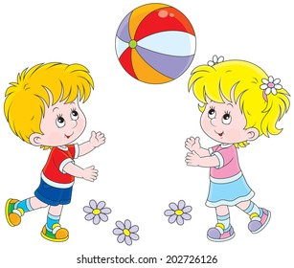
Взрослый бросает мяч ребенку, называя прилагательное, обозначающее цвет, а ребенок, возвращая мяч, называет существительное, подходящее к данному прилагательному (красный - мак, флаг; желтый - лимон, цыпленок.)
«Скажи какой»
Апельсин-круглый, оранжевый, сочный, сладкий, вкусный…
«Чья голова (чей хвост, нос)?»
«Бывает – не бывает»
Уши у зайца-короткие, круглые?
5. Сформирован грамматический строй речи
а) Ребенок должен уметь пользоваться разными способами словообразования и словоизменения:
- образовывать прилагательное от существительного;
- правильно употреблять слова с уменьшительно-ласкательными суффиксами;
- изменять существительные по числам и падежам;
- изменять глаголы по родам и числам;
- согласовывать числительные и прилагательные с существительными. «Приготовим сок. Какой сок?» сок из апельсина – апельсиновый.
• «Один - много»
• «Мой, моя, моё»
б) понимать и употреблять простые и сложные предлоги.
«Где машинка? (зайка, мячик.)»
Играем с любимой игрушкой. Ставим под стул (кладем на стол, убираем в шкаф, ребенок проговаривает, где машинка (стоит под стулом, выезжает из-за стула, выглядывает из-под стола и т. п.)

Что необходимо знать и уметь ребёнку, поступающему в школу (общая готовность к школе)
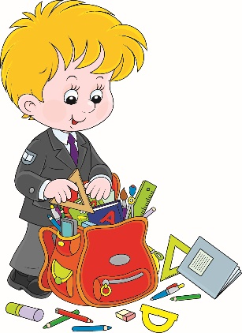
1. Своё имя, отчество и фамилию.
2. Свой возраст (дату и год рождения).
3. Свой домашний адрес.
4. Страну и город (посёлок, в котором живёт).
5. Фамилию, имя, отчество родителей, их профессию.
6. Времена года (последовательность, месяцы, основные приметы каждого времени года).
7. Часть суток (последовательность, основные признаки).
8. Домашних животных, их детёнышей, повадки.
9. Диких животных наших лесов, жарких стран, Севера, их детёнышей.
10. Зимующих и перелётных птиц.
11. Транспорт наземный, подземный, водный, подводный, воздушный.
12. Различать одежду, обувь и головные уборы.
13. Различать овощи, фрукты и ягоды.
14. Свободно ориентироваться на листе бумаги (правая-левая сторона, верх-низ).
15. Различать и правильно называть плоскостные геометрические фигуры: круг, квадрат, прямоугольник, треугольник, овал.
16. Свободно считать от 1 до 10 и обратно.
17. Выполнять счётные операции в пределах 10.
18. Различать гласные и согласные звуки.
19. Разделять слова на слоги с помощью хлопков, шагов и т. д.
20. Определять количество и последовательность звуков в словах «мак», «дом», «дубы», «сани», «осы».
21. Знать и уметь рассказывать русские народные сказки.
22. Знать наизусть стихи для детей.
23. Уметь полно и последовательно пересказать прослушанный рассказ.
24. Уметь составить (придумать) рассказ по картинке, по серии картинок.
25. Владеть карандашом: без линейки проводить вертикальные и горизонтальные линии, рисовать геометрические фигуры, животных, людей, различные предметы с опорой на геометрические фигуры. Аккуратно закрашивать, штриховать карандашом, не выходя за контуры.
26. Хорошо владеть ножницами (резать полоски, квадраты, круги, прямоугольники, треугольники, вырезать по контуру предмет).
27. Уметь выполнять задание по образцу.
28. Уметь внимательно, не отвлекаясь, слушать (20-30 минут).
29. Запомнить и назвать 6-10 предметов, картинок, слов.

